МУНИЦИПАЛЬНОЕ БЮДЖЕТНОЕ ДОШКОЛЬНОЕ ОБРАЗОВАТЕЛЬНОЕ
УЧРЕЖДЕНИЕ «ДЕТСКИЙ САД №23 СТ. АРХОНСКАЯ»
МУНИЦИПАЛЬНОГО ОБРАЗОВАНИЯ - ПРИГОРОДНЫЙ РАЙОН
РЕСПУБЛИКИ СЕВЕРНАЯ ОСЕТИЯ – АЛАНИЯ

363120, ст. Архонская, ул. Ворошилова, 44, 8 (867 39) 3 12 79, e-mail: tchernitzkaja.ds23@yandex.ru

УТВЕРЖДАЮ
Заведующая МБ ДОУ
«Детский сад №23 ст. Архонская»
_________________Л.В. Черницкая

Конспект занятия в средней группе с использованием презентации

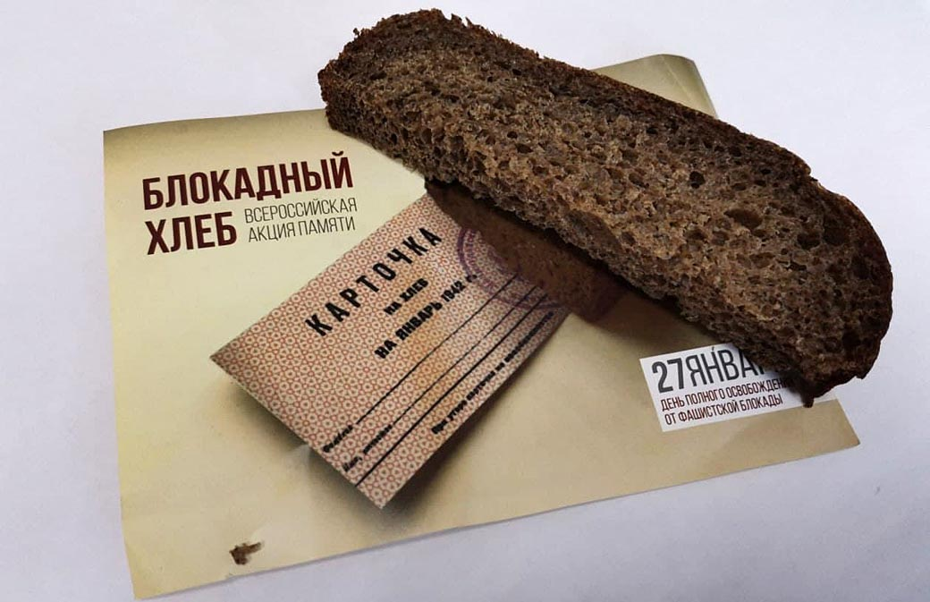
«Блокадный хлеб»

Подготовила: Суджаева С.А.; Дрингалёва Ю.В.
Цель: Воспитание патриотизма, изучение истории страны и города.
Слайд №1.
Сегодня мы поговорим о блокадном Ленинграде. Хоть вы еще маленькие, но по книгам, фильмам и рассказам взрослых тоже знаете о страшной смертоносной войне с фашистами, которую наша страна выиграла в жестокой битве. Много лет тому назад, когда нас ещё не было на свете, была Великая Отечественная Война с фашистской Германией. Это была жестокая война. Она принесла много горя и разрушений. Беда пришла в каждый дом. Эта война была самым страшным испытанием для народа. Очень скоро враги оказались рядом с городом. Днем и ночью фашисты бомбили и обстреливали Ленинград. Полыхали пожары.
Слайд №2.
В домах не работал водопровод, от сильных морозов вода в нём замёрзла. Люди спускались на невский лёд за водой. На саночки ставили вёдра, бидоны и набирали воду из проруби. А потом долго, долго везли домой.
В город перестало поступать продовольствие. Отключили свет, отопление, воду… Наступила зима…Настали страшные, тяжелые блокадные дни.
Что такое блокада? Враги окружили город. Из окружённого города нельзя выехать ни на поезде, ни на машине. И приехать в город тоже никто не может.
Но люди не сдавались, Слайд №3.
Работали на заводах,
Слайд №4.
Дети ходили в детский сад и в школу.
Слайд №5.
Очищали улицы от завалов обрушившихся зданий.
Слайд №6.
Школьники дежурили на крышах и тушили зажигательные бомбы.
Слайд № 7.
Люди укрывали памятники культуры.
В Ленинграде не хватало хлеба. Нет мяса, нет сахара и овощей. Главным врагом ленинградцев стал голод.
Слайд №8.
Чтобы как-то помочь осажденным жителям, через Ладогу была организована «Дорога жизни». Ладожским озером была мука для хлеба. Как её доставить в окружённый врагами Ленинград? Только по льду озера.
Слайд №9.
Сначала муку возили на лошадях.
А потом на грузовиках.
Слайд №10.
. Этот кусочек, получить который можно было только после многочасового стояния в очереди на морозе, состоял из целлюлозы, жмыха, обойного клея, перемешанного с мукой. Хлеб получали строго по картачкам.
Он был очень темного, почти черного цвета и сильно горчил. Его питательный свойств не хватало любому взрослому человеку и люди ходили голодными. Бывали дни, когда и этот вожделенный кусочек люди не могли получить. Во время бомбежек заводы не работали.
Слайд №11.
Очереди за хлебом растянулись на несколько суток.
Блокадный хлеб.
Лидия Хямелянина
Я вспоминаю хлеб блокадных лет,
Который в детском доме нам давали.
Не из муки он был - из наших бед,
И что в него тогда только не клали!
Хлеб был с мякиною, макухой и ботвой,
С корой. Колючий так, что режет десна.
Тяжелый, горький - с хвоей, лебедой,
На праздник, очень редко - чистый просто.
